Отчёт о проведённом мероприятии в «Амсарской СОШ
посвящённый
23 февраля
«В честь защитников Отечества»

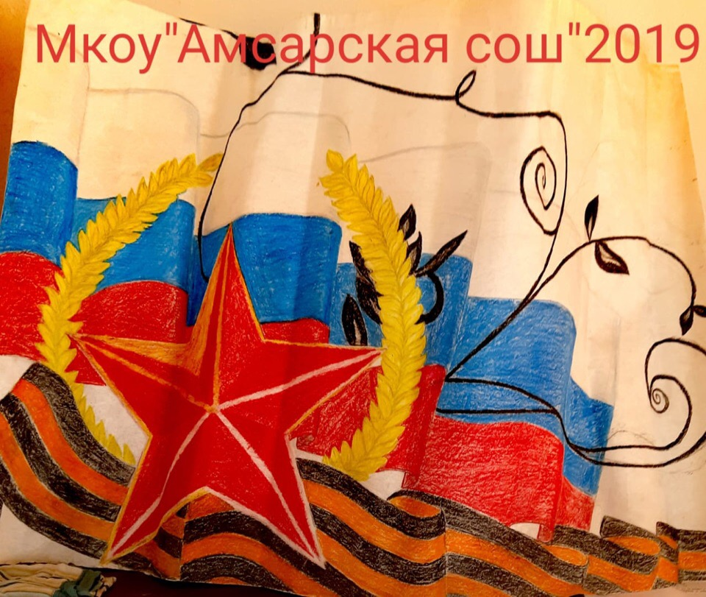

2019г

Фотоотчет о проведенном мероприятии.
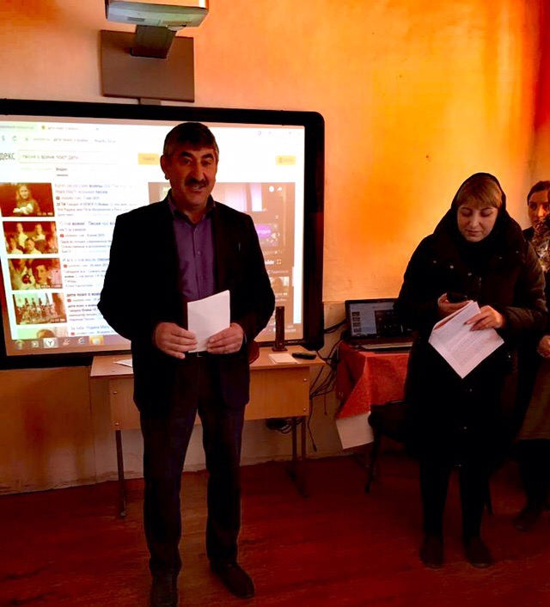

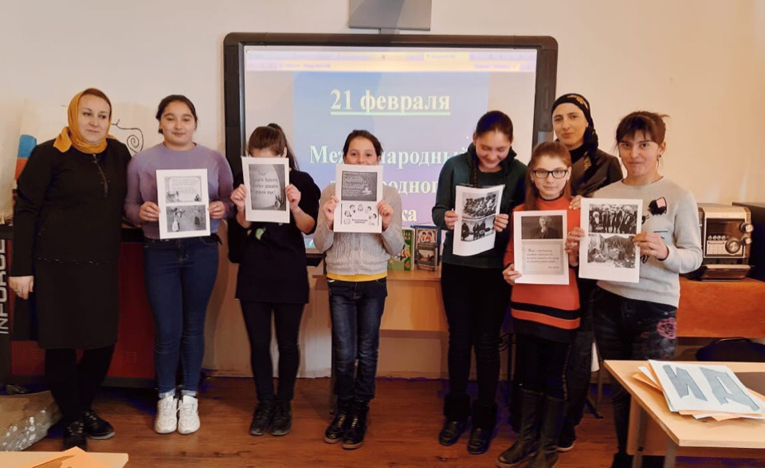
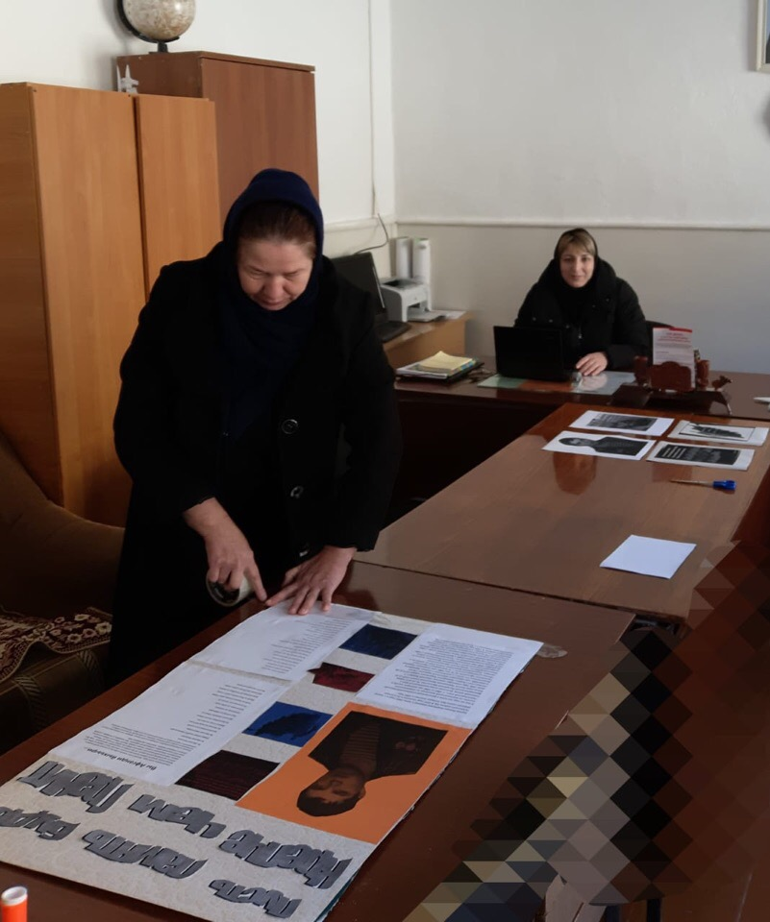

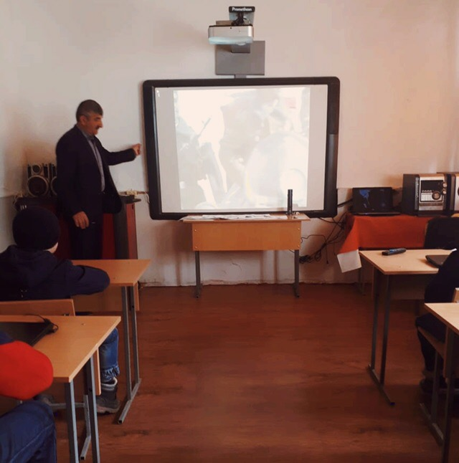

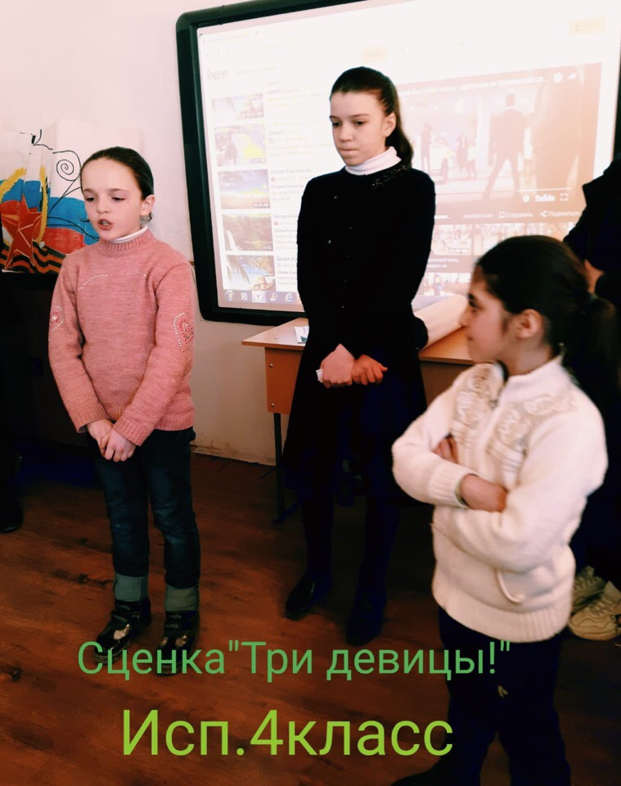

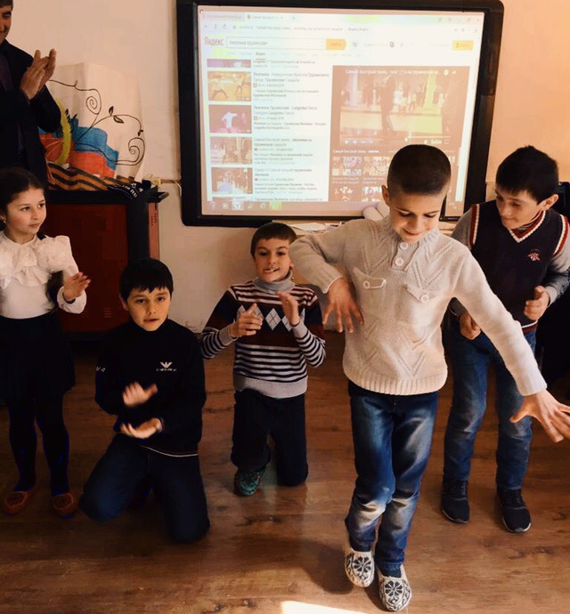

Отчет подготовила ст.вожатая Рамазанова М.З

